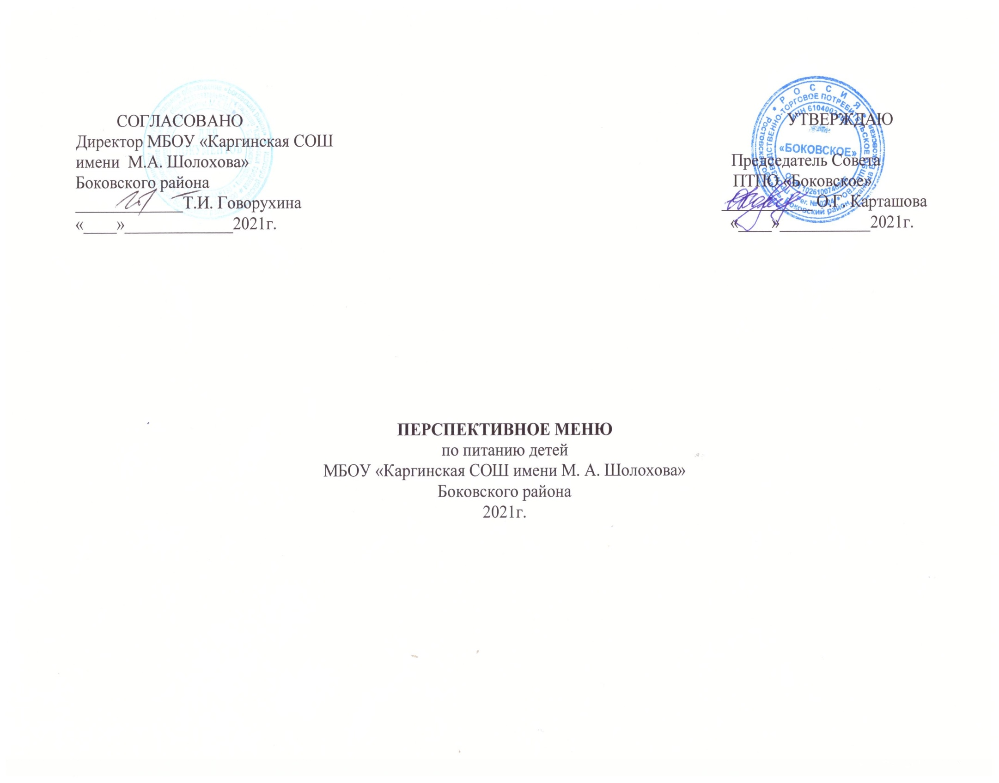

МБОУ «Каргинская СОШ имени М.А. Шолохова» Боковского района

1-й день

Завтрак

Наименование блюд | Масса порции
Суп лапша домашняя | 200
Кофейный напиток с молоком | 200
Хлеб йодированный | 30

Обед

Наименование блюд | Масса порции
Сосиска отварная | 80
Макароны отварные | 150
Салат из кваш.капусты | 60
Сыр | 10
Чай с сахаром | 200
Хлеб йодированный | 30

МБОУ «Каргинская СОШ имени М.А. Шолохова» Боковского района

2-й день

Завтрак

Наименование блюд | Масса порции
Борщ | 200
Чай с сахаром с лимоном | 200/20/7
Хлеб йодированный | 30

Обед

Наименование блюд | Масса порции
Запеканка из творога со сгущенкой | 150/20
Какао с молоком | 200
Хлеб йодированный | 30

МБОУ «Каргинская СОШ имени М.А. Шолохова» Боковского района

3-й день

Завтрак

Наименование блюд | Масса порции
Суп картофельный с горохом | 250
Компот из сухофруктов | 200
Хлеб йодированный | 30

Обед

Наименование блюд | Масса порции
Рагу из курицы | 200
Огурцы соленые | 60
Компот из сухофруктов | 200
Хлеб йодированный | 30

МБОУ «Каргинская СОШ имени М.А. Шолохова» Боковского района

4-й день

Завтрак

Наименование блюд | Масса порции
Суп картофельный с крупой | 200
Кофейный напиток с молоком | 200
Хлеб йодированный | 30

Обед

Наименование блюд | Масса порции
Каша молочная рисовая | 200
Масло сливочное | 15
Яйцо отварное | 40
Чай с сахаром | 200
Хлеб йодированный | 30

МБОУ «Каргинская СОШ имени М.А. Шолохова» Боковского района

5-й день

Завтрак

Наименование блюд | Масса порции
Борщ с фасолью | 200
Чай с сахаром с лимоном | 200/20/7
Хлеб йодированный | 30

Обед

Наименование блюд | Масса порции
Котлета рубленная из птицы | 80
Каша гречневая | 150
Икра кабачковая | 50
Кисель | 200
Хлеб йодированный | 30

МБОУ «Каргинская СОШ имени М.А. Шолохова» Боковского района

6-й день

Завтрак

Наименование блюд | Масса порции
Суп лапша домашняя | 200
Кофейный напиток с молоком | 200
Хлеб йодированный | 30

Обед

Наименование блюд | Масса порции
Каша молочная пшенная | 200
Масло сливочное | 15
Чай с сахаром | 200
Сыр | 10
Хлеб йодированный | 30

МБОУ «Каргинская СОШ имени М.А. Шолохова» Боковского района

7-й день

Завтрак

Наименование блюд | Масса порции
Суп картофельный с горохом | 250
Чай с сахаром с лимоном | 200/20/7
Хлеб йодированный | 30

Обед

Наименование блюд | Масса порции
Курица тушеная с морк. | 80
Макароны отварные | 150
Зеленый горошек | 60
Чай с сахаром | 200
Хлеб йодированный | 30

МБОУ «Каргинская СОШ имени М.А. Шолохова» Боковского района

8-й день

Завтрак

Наименование блюд | Масса порции
Борщ | 200
Чай с сахаром с лимоном | 200/20/7
Хлеб йодированный | 30

Обед

Наименование блюд | Масса порции
Рыба тушенная в томате с овощами | 80
Картофельное пюре | 150
Компот из сухофруктов | 200
Хлеб йодированный | 30

МБОУ «Каргинская СОШ имени М.А. Шолохова» Боковского района

9-й день

Завтрак

Наименование блюд | Масса порции
Рассольник «Ленинградский» | 200
Компот из сухофруктов | 200
Хлеб йодированный | 30

Обед

Наименование блюд | Масса порции
Тефтели мясные | 100
Каша ячневая | 150
Икра кабачковая | 60
Кисель | 200
Хлеб йодированный | 30

МБОУ «Каргинская СОШ имени М.А. Шолохова» Боковского района

10-й день

Завтрак

Наименование блюд | Масса порции
Суп картофельный с крупой | 200
Компот из сухофруктов | 200
Хлеб йодированный | 30

Обед

Наименование блюд | Масса порции
Плов из курицы | 200
Салат из кваш. капусты | 60
Какао с молоком | 200
Хлеб йодированный | 30

